Kreative Visionen ohne Einschränkungen verwirklichen

**LAMILUX Modulares Glasdach MS78 mit Red Dot Design Award ausgezeichnet**

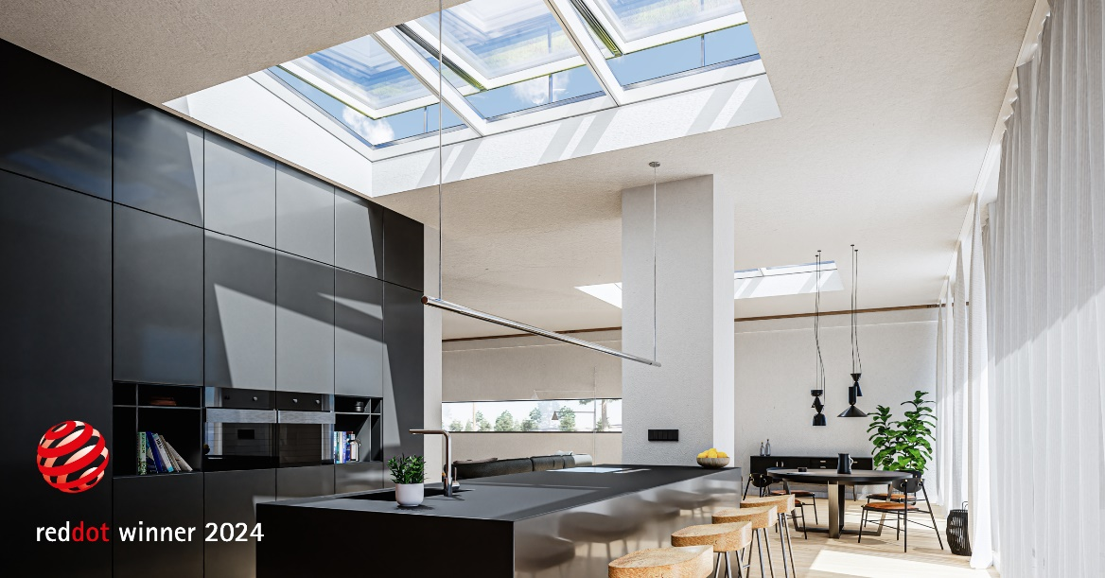**Es ist ein weiterer Triumph für LAMILUX. Bereits zum fünften Mal wird der Spezialist für Tageslichtsysteme mit dem renommierten Red Dot Design Award ausgezeichnet. In der Kategorie „Product Design“ geht das LAMILUX Modulare Glasdach MS78 als Gewinner hervor. Diese Auszeichnung betont erneut die exzellente Symbiose aus Design und Funktionalität, die LAMILUX Tageslichtsysteme ausmacht.**

Der Red Dot Design Award zählt zu den größten Designwettbewerben weltweit. Jährlich werden herausragende Produkte und Projekte ausgezeichnet, die in Design und Innovation führend sind. Die internationale Jury würdigt mit dieser Auszeichnung Unternehmen, die zukunftsweisende Antworten auf die Anforderungen einer sich wandelnden Welt bieten und dabei nachhaltige Lösungen im Fokus haben.

**Vereinigung von Tradition und Innovation**

Das LAMILUX Modulare Glasdach MS78 vereint bewährte Tageslichttechnologien mit modernsten Glasdachinnovationen. Die Jury wurde von der Kombination aus ästhetischer Klarheit und hoher Produktqualität überzeugt. Kriterien, die dem LAMILUX Modulare Glasdach MS78 das „Winner-Label“ in der Kategorie „Product Design“ bescheren. Erst kürzlich wurde das LAMILUX Modulare Glasdach MS78 mit dem renommierten German Design Awards in der Kategorie „Excellent Product Design – Building and Elements“ ausgezeichnet.

„Dass wir nun auch den Red Dot Design Award erhalten haben, erfüllt uns mit besonderem Stolz und bestärkt uns in unserem Streben nach Innovation, Qualität und Umweltschutz“, erklären die Geschäftsführer von LAMILUX, Johanna Strunz und Dr. Alexander Strunz. „Die Auszeichnung ist ein Zeugnis unserer Firmenphilosophie und unseres kontinuierlichen Engagements, Produkte zu schaffen, die nicht nur funktional überzeugen, sondern auch in Designprozessen und in der Produktion nachhaltigen Mehrwert bieten.“

**Maximale Flexibilität und dauerhafte Qualität**

„Unser LAMILUX Modulares Glasdach MS78 ermöglicht es Architekten, ihre kreativen Visionen ohne Einschränkungen zu verwirklichen. Sie profitieren von der einfachen Umsetzung ihrer Projekte bei gleichzeitiger Gewährleistung höchster Qualitätsstandards“, so Niklas Braun, technischer Leiter bei LAMILUX.

Mit Breiten bis zu 3,00 Metern und variablen Längen und Neigungen von 5° bis 30° bietet das LAMILUX Modulare Glasdach MS78 unvergleichliche Gestaltungsfreiheit. Das klare, homogene Design und die ausgezeichnete Sicherheitsperformance ab der ersten Dichtungsebene sprechen für die hohe Qualität und Langlebigkeit des Glasdachs. Darüber hinaus sorgen automatisierte Prozesse für schnelle Lieferzeiten und die überdurchschnittliche Wärmedämmung für bedeutende Energieeinsparungen.

**Ein neuer Maßstab für anspruchsvolle Architekturprojekte**

Das LAMILUX Modulare Glasdach MS78 ist bereits seit August 2023 auf dem Markt und trifft auf eine große Nachfrage. Es setzt neue Maßstäbe in der modernen Architektur und erweist sich als ideale Lösung für innovative Bauvorhaben.

**LAMILUX Heinrich Strunz Gruppe, Rehau**

Lichtbänder, Glasdächer oder Lichtkuppeln: Die LAMILUX Heinrich Strunz Gruppe ist in Europa einer der führenden Hersteller von Tageslichtsystemen. Die Oberlichter sorgen für einen effizienten Gebrauch von natürlichem Tageslicht in unterschiedlichsten Gebäuden. Außerdem bieten spezielle Rauch- und Wärmeabzugsanlagen Sicherheit im Brandfall und sind damit wesentliche Bestandteile von Brandschutzkonzepten. Auch für seine Lösungen zur Objektentrauchung ist LAMILUX bekannt. Darüber hinaus zählt das 1909 gegründete mittelständische Familienunternehmen zu den weltweit größten Produzenten von carbon- und glasfaserverstärkten Kunststoffen. Diese Verbundmaterialien sorgen beispielsweise als Dach-, Wand- und Bodenbekleidungen in Nutzfahrzeugen für Stabilität, Leichtbau und Schlagfestigkeit. LAMILUX strebt an, Innovationsführer und Leistungsführer in allen für die Kunden relevanten Bereichen zu sein. Das Familienunternehmen mit Sitz in Rehau wird von Dr. Alexander und Johanna Strunz in vierter Generation geführt, beschäftigt derzeit rund 1300 Mitarbeiterinnen und Mitarbeiter und hat 2023 einen Umsatz von rund 354 Millionen Euro erzielt.

[www.lamilux.de](http://www.lamilux.de)

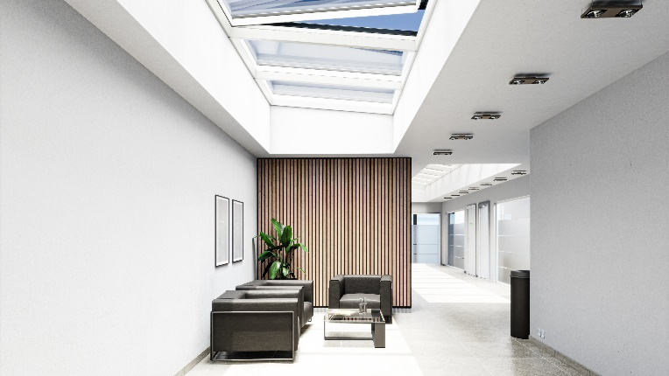

*Das LAMILUX Modulare Glasdach MS78 punktet beim Red Dot Award der Kombination aus ästhetischer Klarheit und hoher Produktqualität.*

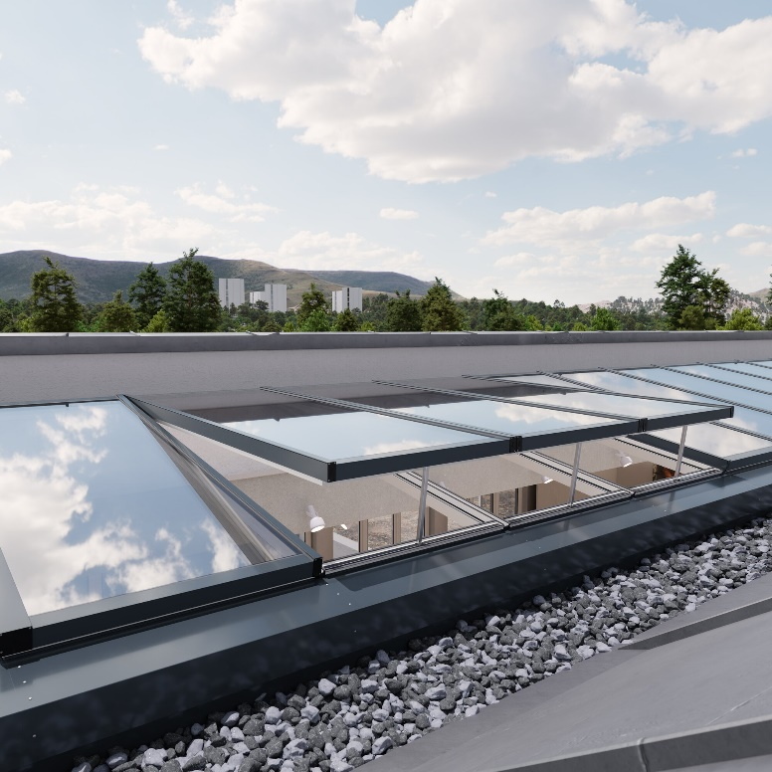

*Die unbeschränkte Anordnung der Lüftungsflügel, auch direkt aneinandergereiht, schafft eine maximale Lüftungsfläche und hervorragende Zufuhr von Frischluft und Sauerstoff in Ihr Gebäude.*